МУНИЦИПАЛЬНОЕ ОБЩЕОБРАЗОВАТЕЛЬНОЕ УЧРЕЖДЕНИЕ
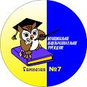
«ГИМНАЗИЯ № 7»

Разработка урока русского языка
в 11 классе:
«Комплексный анализ текста
Ю. Бондарева “Оружие”»

подготовила
учитель русского языка
МОУ «Гимназия №7»
г. Подольска Московской области
Сергеева Ирина Вячеславовна

2015 год
г. Подольск

Цель: воспитание любви к Родине, формирование ответственного отношения к исторической памяти.

Задачи: учить определять тему, стиль, тип речи произведения: показать, как языковые средства способствуют выявлению идеи произведения.

Оборудование: карточки с текстом рассказа Ю. Бондарева «Оружие» без знаков препинания, словари (толковый, синонимов), иллюстративный материал (фотографии оружия из оружейной палаты), репродукция картины В.В. Верещагина «Апофеоз войны»

Ход урока

- Слово учителя
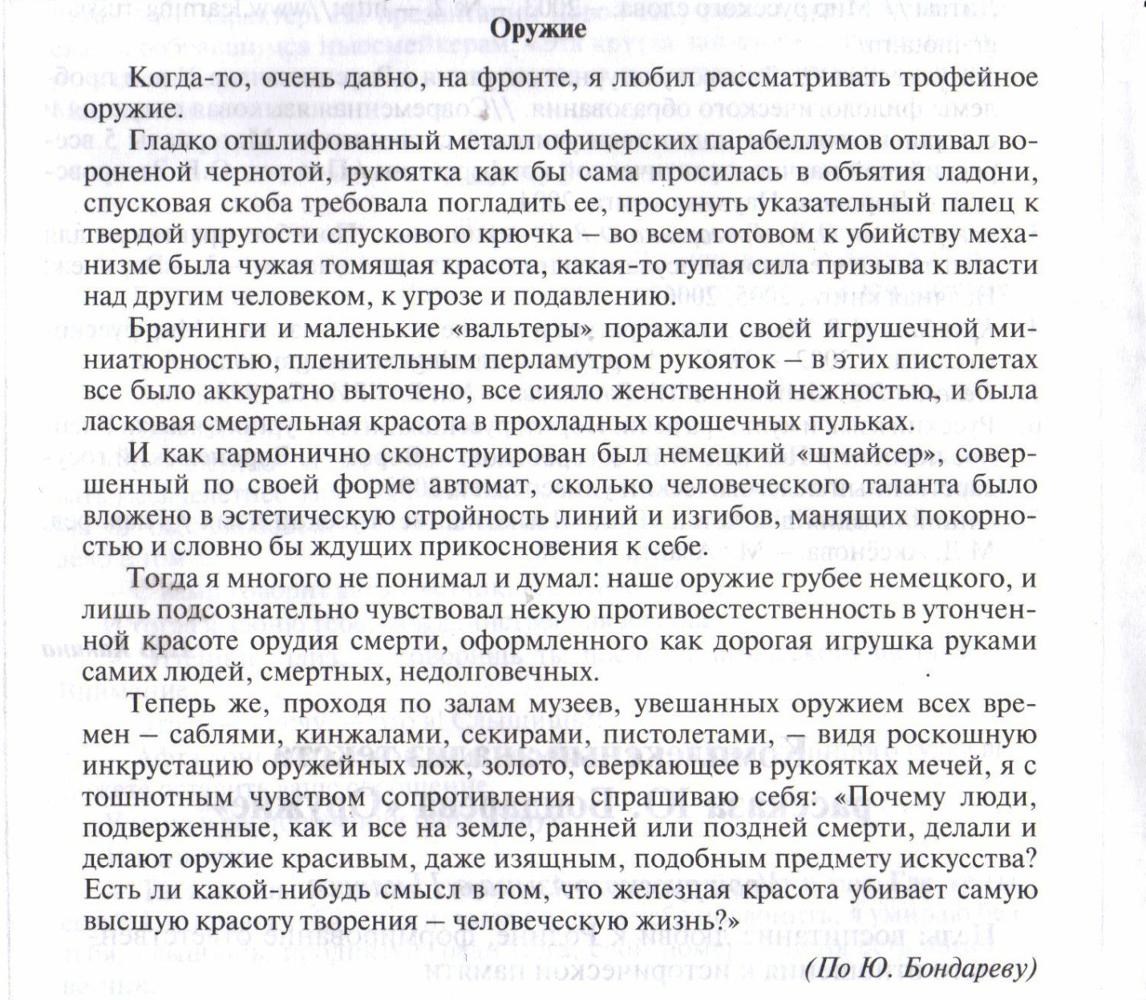
На уроках литературы вы обзорно знакомитесь с романом Ю. Бондарева «Горячий снег», написанным в 1969 году. Сборник «Мгновения» содержит очерки, созданные писателем в 70-80 годы. С высоты прожитых лет писатель говорит о проблемах, волнующих его. Сегодня мы знакомимся с одним из очерков. (Выразительное чтение текста учителем.)

- Беседа
- О чем этот текст? (Об оружии, какое оно. Не случайно в тексте так много военных терминов.
Об отношении автора к оружию в разные периоды жизни. Начинается словами «когда-то, очень давно…». Заканчивается «теперь же…»)
- Говоря, о чем этот текст, что мы определили? (Тему.) Верно, она отражена в заглавии.

- Работа с текстом
Обратимся к первому абзацу. Запишите первое предложение. Какие знаки поставили, почему? (Автор прибегает к уточнению, так как функция уточняющих членов - раскрыть глубже смысл «когда-то…»)
- Как сказать по-другому «на фронте»? (На войне, во время войны.)
- Это авторский знак. Можно прочитать и без уточнения. Но здесь это принципиально важно. И мы это докажем далее, работая с текстом. Как можно озаглавить эту часть? Какое слово ключевое? (Любил рассматривать оружие - любовался оружием.)
Рассмотрим второй абзац. Прочтите его, расставьте знаки препинания в карточках. Какие чувства выражает автор? (Восторг, удовольствие.)
- Какие слова помогают понять это? Обратимся к толковому словарю. (Объятия - движения рук для ласки, красота - что-то доставляющее наслаждение.)
- Сколько в этих словах нежности, тепла. Да, это восторг и любование. Но сохраняется ли это чувство к концу абзаца? (Нет, появляется чувство тревоги, настороженности.)
- Какие слова помогают понять это? (Механизм убийства, угроза и подавление, тупая сила.)
- В каком значении употреблено слово «тупая» сила, подберите подходящий по смыслу синоним. (Переносное значение: бессмысленная сила.)
- Какой литературный прием использует автор? Для чего? (Эпитет (метафорический). Он придает речи особую выразительность.)
Индивидуальные задания:
- Работа со словарем (подобрать синонимы к слову «томящая» (красота): тревожная, беспокойная)
- Составление у доски схемы второго предложения.

Учитель. На лексическом уровне мы выявили две смысловые части, а теперь обратимся к схеме. Каково предложение по структуре? Как автор помогает нам выявить смену чувств?

III
[ ], [ ], [ ] - [ ].
Описание Вывод
(Это бессоюзное сложное предложение, в нем две смысловые части.)
- Какова основная мысль абзаца? Как озаглавим его? (Томящая красота. Здесь и любование оружием в слове «красота», и беспокойство, выраженное словом «томящая».)
Над третьим абзацем класс работает вместе с учителем, два человека получают индивидуальные задания: 1) работа со словарем, 2) составление схемы предложения у доски).
Прочтите третий абзац. Какие ассоциации вызывают у вас такие слова: «миниатюрный, пленительный, женственная, нежность, ласковая красота»? О ком или о чем так можно сказать? (О женщине, о природе…)
- А о чем говорит автор? (Об оружии.)
- Какие слова являются ключевыми в понимании смысла этого абзаца? Как его озаглавим? (Смертельная красота.)
- Понятие красоты не несет в себе смерть. Эти понятия несовместимы. Какое прием использует автор? Для чего? (Лексическая не сочетаемость (оксюморон). Усиливается эмоциональное восприятие.)
- Красота может быть ласковой. Еще какой? Подберите синоним, используя словарь. (Нежная.)
- А у автора она «смертельная». Какое слово в этом предложении усиливает этот алогизм? (Пульки.)
- Запишите словосочетание «крошечные пульки» и разберите эти слова по составу. Что вы заметили, какие суффиксы использует автор? (Уменьшительно-ласкательные)
Смерть несет то, что на вид безобидно. Но эта безобидность кажущаяся.
Это алогизм на лексическом уровне, а как помогает нам понять такую несовместимость конструкция предложения! Расставьте знаки, рассмотрим схему.

III
[ ]- [ ], [ ], и [ ]
Описание Вывод
В предыдущей схеме больше описания, вывод еще слаб, автор только нащупывает мысль, пытается определить ее для себя. А в этой схеме иное соотношение смысловых частей. Здесь больше размышлений, автор стремится разобраться в своих чувствах.
Обратимся к четвертому абзацу. Внимательно прочитайте текст, расставьте знаки. Обратите внимание, что здесь встречаются разные части речи: наречия, существительные, местоимения. Почему преобладают причастия и прилагательные? Какова их функция? (Они усиливают образность, способствуют эмоциональному воздействию, употребляются в описательном типе речи.)
- Как озаглавим абзац? (Человеческий талант.)
- Почему, говоря об оружейных мастерах, мы гордимся, восторгаемся плодами их труда, ведь они делают орудия смерти? (Восторгаемся трудом, талантом, мастерством, стремлением сделать вещь красивой. Но часто не задумываемся над тем, что несет в себе этот предмет.
Мастера творчески выражают жизнь, пытаясь преодолеть своими творениями смерть. И это им удается, ведь искусство вечно. Мастеров давно нет в живых, а их творения, предметы искусства живы. Прекрасное остается в вечности.
Настоящий мастер облагораживает, поэтизирует любое явление, создает прекрасное.
Из русских мастеров известны оружейники Московского Кремля Филипп Тимофеев, Евтихий Кузовнев, Григорий и Леонтий Вяткины, создавшие свои произведения в XVII веке. Художники орнаментировали ложа пищалей перламутром, слоновой костью, золотом. Среди изображений, врезанных в приклады, встречаются фигуры всадников, звери, птицы, растения.)
Ученики заранее готовят индивидуальное сообщение по книге А. Хворостова «Чеканка. Инкрустация. Резьба по дереву» (М., 1985) или другими источниками. Сообщение сопровождается демонстраций иллюстраций.
Работа с пятым абзацем.
В предыдущем абзаце преобладали причастия и прилагательные. Обратите внимание, почему здесь изменился морфологический строй речи, почему появились глаголы «не понимал, думал, чувствовал»? (В предыдущих – описание. В пятом абзаце – размышления, рассуждения.)
- Бондарев пишет об «утонченной красоте», но подсознательно чувствует «некую противоестественность». Какой прием использует автор? (Скрытая антитеза.)
- Как озаглавим эту часть? (Чувствовал противоестественность.)

Работа с шестым абзацем.
Прочитайте последний абзац. Подготовьтесь к выразительному чтению. В нем много непонятных слов, группа ребят поработает со словарем и объяснит значение терминов: секира, инкрустация, оружейное ложе. (Индивидуальная работа со словарем)
- Как озаглавим абзац? (Последнее предложение – в нем весь смысл.)
- Что можно сказать об авторе, его жизненной позиции? Сразу ли автор пришел к такому понимаю? Вернемся к началу рассказа. Почему важно уточнение
«когда-то, очень давно…» (Изменилось отношение, взгляды автора. Давно-любовался, теперь же испытывает тошное чувство сопротивления.
Давно – бравада, неосознанность, непонимание (дети любят играть в войну).
Теперь же – тошнотное чувство, открытая физиология!)
- В самом начале урока мы отметили метафоричный эпитет и подобрали синоним: тупая сила – бессмысленная. И вот в последнем абзаце автор уже с высоты прожитых лет обращается к этому опять: «Есть ли какой-нибудь смысл…» Какова же идея произведения? (Автор пытается заставить каждого задуматься о ценности человеческой жизни, вернее, о ее бесценности.)
- Как автор акцентирует на этом наше внимание, какой прием для этого использует? (Эпифора (концовка), повтор вопросов: «Почему люди…» и «Есть ли какой-нибудь смысл…»)
- Как автор показывает бессмысленность, античеловечность войны? Найдите грамматическую основу последнего предложения. (Красота убивает.)
- Но ведь красота убивать не может! Тем более, что «красота убивает (что?) красоту…» Взаимоуничтожение. Какая красота? «Железная». А какую красоту убивает? – «высшую». В какой форме стоит прилагательное? (Простая превосходная степень.)
Железная красота убивает высшую красоту… Нет ничего выше, дороже человеческой жизни. Ведь ужас смерти, бесчеловечность любой войны выразил в картине «Апофеоз войны» художник Верещагин.
(Заранее подготовленное сообщение.)

Дифференцированное домашнее задание
- Списать текст, расставить знаки. Выучить наизусть.
- Найти в сборнике Ю. Бондарева «Мгновения» понравившийся рассказ и придумать к нему вопросы.
- Написать сочинение-миниатюру «Какие истины помог мне открыть Ю. Бондарев» или «Самое страшное, что несет с собой война человечеству, – это смерть самого человека». (А. Дюнан)

